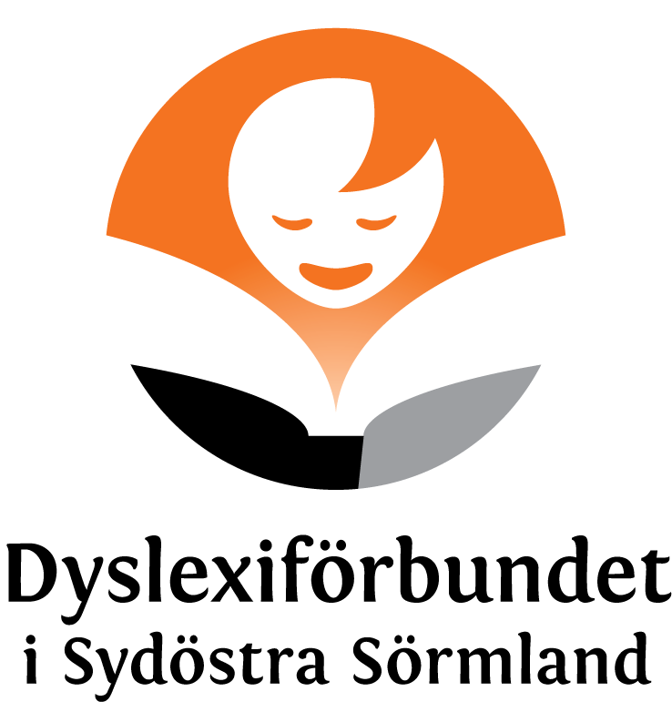

Hej!
Visst tycker du det är viktigt att det finns
en lokalförening i Sydöstra Sörmland?
Visst vill du.......
- Vara med och kunna påverka och förändra?
- Sprida och öka kunskapen om läs- och skrivsvårigheter/ dyslexi
och räknesvårigheter/ dyskalkyli?
- Vara med i trevlig, varm och hjärtlig gemenskap
med stort engagemang?
Då är du den vi söker.........
Inget tvång på förkunskaper, vi lär oss under vägens gång
Du behövs, är viktig och du är värdefull!!!
Vid frågor: kontakta Lisbeth Flodman
Tel: 073-727 16 62 Mejl: lisbeth.flodman@dyslexi.org

